Игра – макет «По улицам нашего города»
Вторая младшая группа «Ладушки»
Воспитатель: Захарова Елена Юрьевна

Цель: Формировать понятие «город».
Задачи:
- Закреплять первоначальные знания о правилах безопасного поведения на улице, видах транспортных средств, видах переходов, сигналах светофора.
- Расширять словарный запас: транспорт, дорога, тротуар, пешеходный переход.
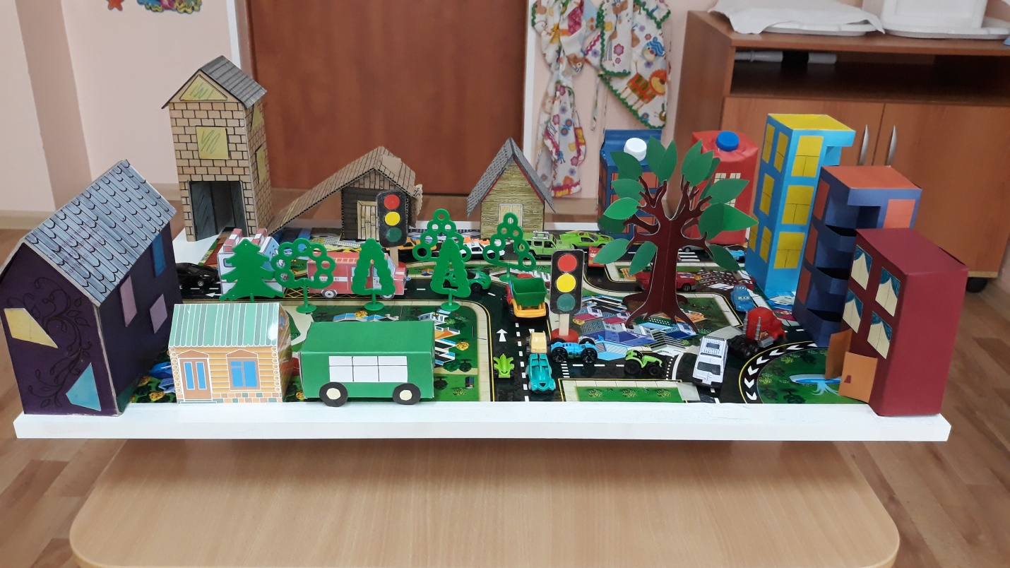
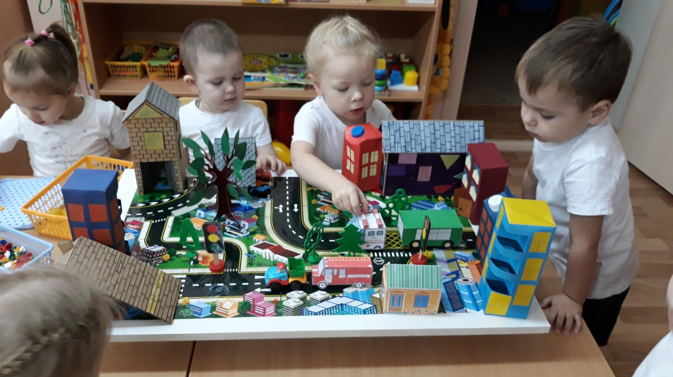
Воспитатель: Ребята! Мы с вами живем в красивом городе с широкими улицами, по которым движется много разного транспорта, легковые и грузовые автомобили, троллейбусы, автобусы. И никто никому не мешает. Это потому что есть правила для водителей и пешеходов.

